Biologie periode 2:
Je moet de levenscyclus van een plant kunnen omschrijven.
Wortelstelsel: alle wortels van een plant.
- planten in een droog milieu hebben grotere wortelstelsels dan planten in een vochtig milieu.
Hoofdwortel (bij de meeste planten groeit naar beneden.
- zijwortels: de vertakkingen van de hoofdwortel.
Wortel haren.
Functies van de wortels:
- het vastzetten van een plant in de bodem;
- het opnemen van water en voedingsstoffen (mineralen) via de wortelharen
- het opslaan van reservevoedsel.
Doordat planten voedingsstoffen ui de bodem opnemen, kan de bodem uitgeput raken.
- Door bemesting kunnen de voedingsstoffen weer aangevuld worden.
4:
Je moet in een afbeelding van een stengel de onderdelen kunnen benoemen, ook moet je functies van de stengels van planten kunnen benoemen.
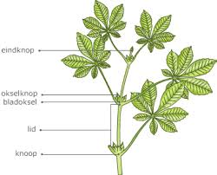
Een stengels is opgebouwd uit afwisselend knopen en leden
- Knoop: de plaats waar een blad aan de stengels vastzit.
- Lid: een stuk stengels tussen twee knopen.
- Okselknop: knop in een bladoksel
- bladoksel: de bovenste hoek tussen stengel en blad
uit een okselknop kan het volgende jaar een zijstengel groeien.
- Eindknop: knop aan het einde van een stengel.
Uit een eindknop groeit het volgende jaar een nieuw stuk stengels met bladeren (en bloemen).
functies van de stengels.
- het rechtop houden van de plant;
- het transport van water en voedingsstoffen door vaten (lange dunne buizen) die van de wortel tot in de bladeren lopen.
stevigheid van stengels:
- bij kruidachtige planten zijn de stengels stevig door water;
- bij houtachtige planten zijn de stengels stevig door hout
Je moet uit de dwarsdoorsnede van een boomstam gegevens over de levensgeschiedenis van een boom kunnen leiden.
Jaarring: al het hout dat in een jaar is gevormd.
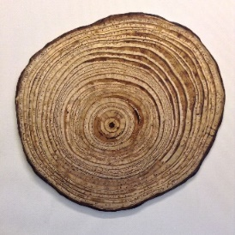
- Hout bestaat uit houtvaten
- Het oudste hout ligt in het midden van de stam.
Aan jaarringen kun je de levensgeschiedenis van een boom afleiden.
- Aan het aantal jaarringen onder aan de stam kun je zien hou oud een boom is geworden.
- Een brede jaarring duidt op gunstige omstandigheden.
- Een smalle jaarring duidt op ongunstige omstandigheden.
Je moet in een afbeelding van een blad de delen kunnen benoemen.
Bladsteel: hiermee zit een blad aan de stengel vast.
- Op de plaats waar een bladsteel aan de stengel vastzit, zit een okselknop.
Bladschijf: het platte gedeelte van een blad.
Bladmoes: al het materiaal dat tussen de nerven ligt.
Nerven (hoofdnerf en zijnerven): hierdoor lopen de vaatbundels in de bladschijf.
- Het verloop van de nerven in een blad heet de nervatuur.
- Bladskelet: een blad waar geen bladmoes meer zit.
Je moet de functie van de bladeren van planten kunnen noemen:
- De functie van bladeren is fotosynthese te laten plaatsvinden.
- Bij fotosynthese worden water een koolstofdioxide omgezet in glucose een zuurstof.
- Water wordt door de wortel uit de bodem opgenomen.
- Koolstofdioxide wordt door de bladeren uit de lucht opgenomen.
- Uit glucose worden allerlei andere stoffen gemaakt, onder andere de stoffen waaruit planten bestaan.
- Zuurstof wordt door de bladeren aan de lucht afgegeven.
Voor fotosynthese is licht nodig.
- Fotosynthese vindt alleen overdag plaats, dus niet ’s nachts.
Schematisch
Water + koolstofdioxide + licht -> glucose + zuurstof
Fotosynthese vindt plaats in alle groen delen van een plant.
- Voor fotosynthese gebruiken planten blauw en rood licht.
Fotosynthese is belangrijk voor planten, dieren en mensen.
- Door fotosynthese groeien planten, waardoor er voedsel voor dieren en mensen is.
- Door fotosynthese komt er steeds nieuwe zuurstof in de lucht. Planten in het donker, dieren en mensen nemen zuurstof uit de lucht op.

Je moet in de bouw van een organisme organen, organenstelsels, cellen en weefsels kunnen onderscheiden. Je moet ook weten wat orgaandonatie is.
orgaan: een deel van een organisme met een of meer functies.
- Voorbeelden: maag, lever, long, hart, oog.
Organenstelsel: ene groep van samenwerkende organen die gezamenlijk een bepaalde functie uitvoeren
- Voorbeelden: ademhalingsstelsel, beenderstelsel, bloedvatenstelsel, spierstelsel, verteringsstelsel, zenuwstelsel.
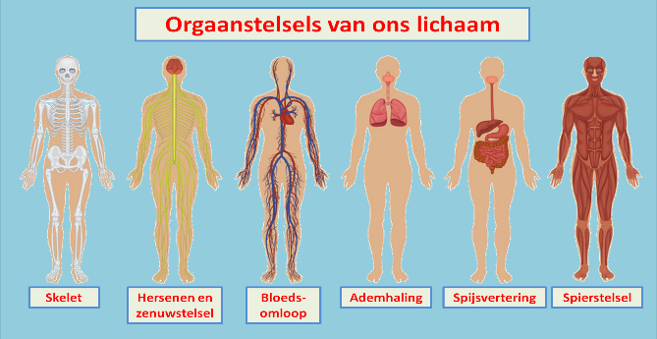

- Voorbeelden: botweefsel, kraakbeenweefsel, spierweefsel, zenuwweefsel.
- Bij veel weefsel bevindt zich tussenvelstof tussen de cellen .
Bij orgaandonatie stelt iemand een orgaan of weefsel beschikbaar aan een ander.
- Donor: iemand die een orgaan of weefsel beschikbaar stelt
Je moet in een afbeelding van een torso (beeld zonder ledematen) en van een dwarsdoorsnede van de romp van een mens de organen kunnen benoemen
Het middenrif scheidt de romp van de mens in de borstholte en de buikholte.
- Organen in de borstholte: o.a. slokdarm, luchtpijp, longen, aorta, holle ader en hart
- Organen in de buikholte: o.a. slokdarm, maag, lever, dunne darm, dikke darm, nieren, aorta en holle ader
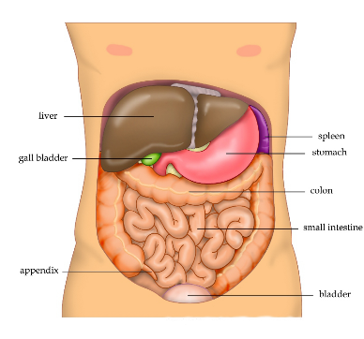
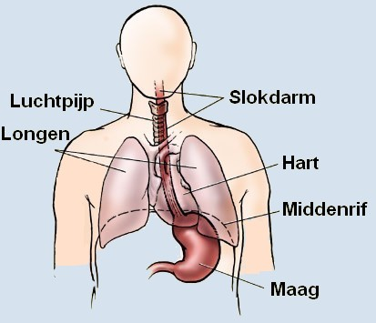

Organen de borstholte organen in het buikholte

Je moet van cellen de delen kunnen noemen met hun kenmerken en functies.
Celorganellen zijn delen van een cel met een eigen functie.
- Cytoplasma (ook wel celplasma): is een vloeistof die bestaat uit water met opgeloste stoffen.
- Celmembraan: een dun vliesje dat het cytoplasma scheidt van zijn omgeving en waarmee de opname en afgifte van stoffen wordt geregeld.
- Celkern: regels alles wat er in de cel gebeurt. De celkern is omgeven door het kernmembraan.
- Vacuole: ‘blaasje’ gevuld met vocht. De meeste plantaardige cellen bevatten één grote vacuole.
- Plastiden: korrels in het cytoplasma. Tot de plastiden horen bladgroenkorrel, kleurstofkorrels en zetmeel korrels.
- Mitochondriën: zorgen voor de energie in cellen.
- Ribosomen: spelen een rol bij de productie van eiwitten
Celwand: een stevig laag om de cel heen.
- Een celwand behoort niet tot de cel, maar is tussencelstof.
- Dierlijke cellen hebben GEEN celwand.
Een cel (schematisch)

Een dierlijke cel Een plantaardige cel
Je moet de verschillen tussen dierlijke en plantaardige cellen kunnen benoemen.
Delen die zowel bij planten als bij dieren voorkomen. | Delen die wel bij platen voorkomen, maar niet bij dieren.
Cytoplasma | Bladgroenkorrels
celmembraan | Kleurstofkorrels
Celkern | Zetmeelkorrels
Kernmembraam | Grote centrale vacuole
Mitochondriën | Celwand
Ribosomen

Je moet de kenmerken van chromosomen kunnen noemen en de bouw van DNA kunnen beschrijven.
Elk soort organisme heeft een vast aantal chromosomen in elke celkern.
- Bij een mens bevat de kern van elke lichaamscel 46 chromosomen.
Chromosomen regelen alles wat er in de cel gebeurt.
- Chromosomen: dunne ‘draden’ in elke celkern.
- Het DNA in de chromosomen bevat de informatie voor de erfelijke eigenschappen.
Chromosomen zijn alleen zichtbaar als een cel zich deelt
- Het DNA wikkelt zich om eiwitten en draait dan steeds verder in elkaar.
DNA bestaat uit twee strengen waarin basen zitten.
- Er zijn vier verschillende basen in DNA, die worden aangegeven met de letters A,C,G en T.
- Tussen de strengen vormen de basen paren: A-T en C-G.
- In de volgorde van de basen ligt de informatie voor de eigenschappen.
Gen: een deel van het DNA met de informatie voor één eigenschap.
- In een cel is maar een klein deel van alle genen actief..
- De plaats van een cel in het lichaam bepaalt welke genen actief zijn.

Je moet kunnen beschrijven hoe een cel zich deelt.
Nieuwe cellen ontstaan door celdeling.
- Nieuwe cellen zijn nodig voor de groei en voor de vervanging van afgestorven cellen
De celcyclus:
- Voordat de celdeling begint, ontstaat van ieder chromosoom een kopie.
- De chromosomen worden zichtbaar.
- Er ontstaan twee kernen met een volledige set chromosomen.de cel deelt zich. De cel die zich deelt, heet de moedercel. De cellen die ontstaan, heten dochtercellen.
- Plasmagroei: de dochtercellen groeien doordat er cytoplasma ontstaat.
- Na afloop van een celdeling bevatten de dochtercellen dezelfde informatie als de moedercel.
Stamcellen zijn cellen die zich kunnen delen en waaruit gespecialiseerde cellen ontstaan.
- Van de dochtercellen die na een deling ontstaan, kan er maar één zich ontwikkelen tot een gespecialiseerde cel. Gespecialiseerde cellen kunnen zich meestal niet meer delen.

Opsomming voor fotosynthese die je uit je hoofd MOET kennen.
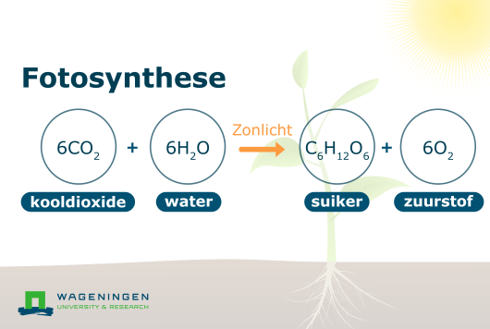
Niveaus van Biologie:
-Er zijn verschillende niveaus van biologie die je ook nog moet kennen dit zijn er zeven. Hieronder staan ze:
-Molecuul: Bouwstenen van alle stoffen op aarde.
-Organellen: Dit zijn eigenlijk een soort van hele kleine orgaantjes in de cel
-Cellen: Bouwstenen van organen.
-Weefsel: Een groep cellen kan dezelfde vorm en dezelfde functie hebben.
-Organen: Organen zijn delen van een organisme die dat organisme laten leven. Ze hebben bepaalde functies.
-Organisme: Een levend wezen.
-Populatie: Een groep van dezelfde organismen die samenleven in een gebied.
-Ecosysteem: Een bepaald gebied met verschillende soorten organismen die daar leven.
-Biosfeer: Een gebied waar leven mogelijk is bijvoorbeeld de aarde.
LEER DIT UIT JE HOOFD!

